**4 pawilony pełne wędkarskich zdobyczy - dziękujemy za 13. edycję Rybomanii!**

**Drugi weekend marca zamienił 4 pawilony Międzynarodowych Targów Poznańskich w prawdziwy raj dla wędkarzy. Blisko 300 wystawców, najnowszy sprzęt, zakupy i testy to okazja, na którą cały rok czekają pasjoanci łowienia. Do tego atrakcje w postaci gigantycznego akwarium, obecność wędkarskich gwiazd i ciekawe zajęcia dla dzieci. Od pogody, poprzez topowe premiery, spotkania ze znanymi osobowościami, aż po wrażenia i emocje - w ten weekend wszystko zagrało!**

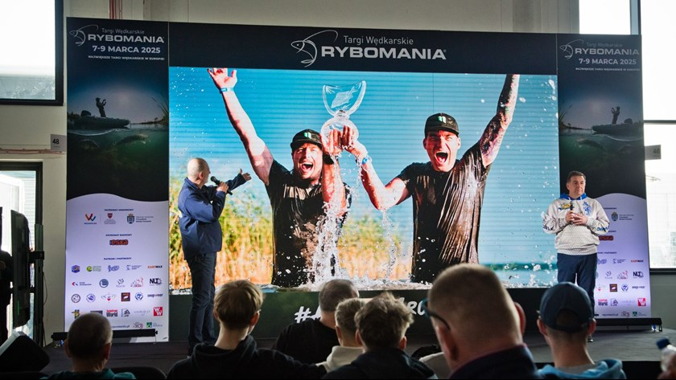

Targi Rybomania tradycyjnie już otworzyły nowy sezon nad wodami. Każdy, kto lubi spędzać czas wędkując – czy to profesjonalnie, czy czysto hobbystycznie – znalazł tu wszystko, czego będzie potrzebować przez kilka następnych miesięcy: sprzęt, wiedzę i inspirację do częstszych i skuteczniejszych wypraw.

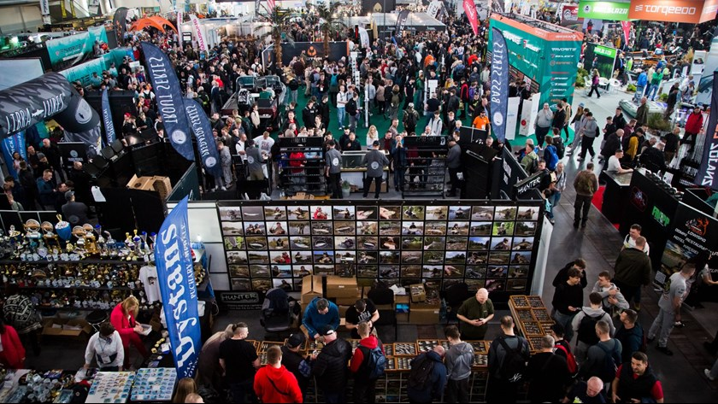

**Więcej powierzchni, więcej wystawców i więcej zwiedzających...**

Tegoroczna edycja Targów Rybomania odbyła się **w pawilonach 3, 3A, 4 oraz części pawilonu 5, gromadząc rekordową dla tej imprezy liczbę zwiedzających – aż 36 197 osób!** Wśród niemal **300 obecnych na ekspozycji marek zajmujących ponad 10 000 m2 powierzchni** ponownie pojawili się czołowi producenci i dystrybutorzy sprzętu i akcesoriów dla wędkarzy, a także znane sklepy wędkarskie. Uzupełnieniem ekspozycji były jak zawsze oferty łowisk, rękodzielników i firm z sektora turystyki wędkarskiej oraz sprzętu pływającego. Na Rybomanii nie zabrakło doskonałych produktów dla każdej metody wędkarskiej, przynęt, akcesoriów, odzieży wędkarskiej i turystycznej najlepszych producentów, namiotów, łóżek, foteli, łodzi i pontonów. Coś dla siebie z pewnością znaleźli entuzjaści każdej metody łowienia, w szczególności karpiarstwa, wędkarstwa sumowego, method feeder, spinningu czy wędkarstwa muchowego.

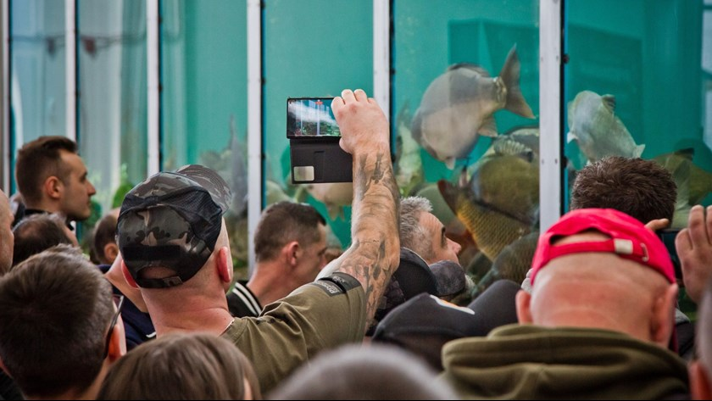

**Społeczność połączona emocjami**

Ponownie Rybomania stała się miejscem spotkań wędkarskich na każdej płaszczyźnie: relacji biznesowych, koleżeńskich, spotkań z gwiazdami, ale także tych pierwszych „spotkań z wędką” zupełnych nowicjuszy i najmłodszych uczestników Targów. *Społeczność wędkarska – mimo że znamy ją już dość dobrze – co edycję zaskakuje nas ogromem entuzjazmu, pasji i zaangażowania w tę tematykę. Jako organizatorów Rybomanii nieustannie fascynuje nas niesamowita potrzeba spotkań, którą mamy przyjemność realizować dla coraz liczniejszego grona. Bardzo cieszy nas to, że wędkarze są głodni nowinek, a ich pasję traktują bardzo poważnie, świadomie podchodząc do całego procesu wędkowania.* – mówi Miłosz Jankowiak, dyrektor projektu RYBOMANIA.

Na stoiskach wystawców, na scenie głównej oraz w pokazach na akwarium i basenie prezentacyjnym obecni byli **znani i uwielbiani wędkarze i wędkarki**, którzy właśnie tutaj mają okazję spotkać się twarzą w twarz z fanami – to bezcenne doświadczenie dla obu stron, łączące w nadzwyczajny sposób relacje nawiązywane na duże odległości w jednym miejscu. To także okazja do spotkań w gronie entuzjastów na każdym poziomie zaawansowania.

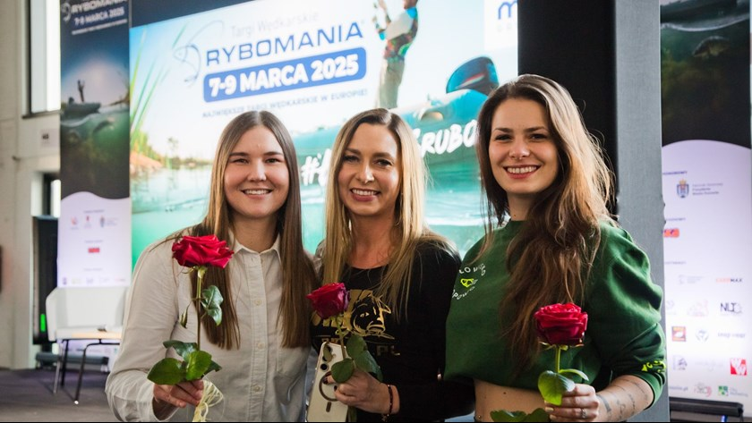

**Wędkarski Dzień Kobiet**

Tradycyjnie najliczniej odwiedzany dzień Targów Rybomania, sobota, wypadał w tym roku 8 marca – dokładnie w Dzień Kobiet! Drugi dzień Targów upłynął więc pod hasłem Wędkarskiego Dnia Kobiet, co stanowiło doskonałą okazję do pokazania, że jest to już nie tylko „męskie” hobby – wędkarek (również tych profesjonalnych) jest bowiem coraz więcej i nie ustępują one w umiejętnościach mężczyznom. W licznych prelekcjach i spotkaniach wędkujące kobiety mówiły o swoich początkach w tym hobby, zdobywaniu doświadczenia, często dużych osiągnięciach, ale także o hejcie dyskryminującym „baby z wędką”. Podawały również wiele sprytnych „patentów” na to, jak tzw. słaba płeć może radzić sobie z plenerowymi niedogodnościami i surowymi warunkami pogodowymi.

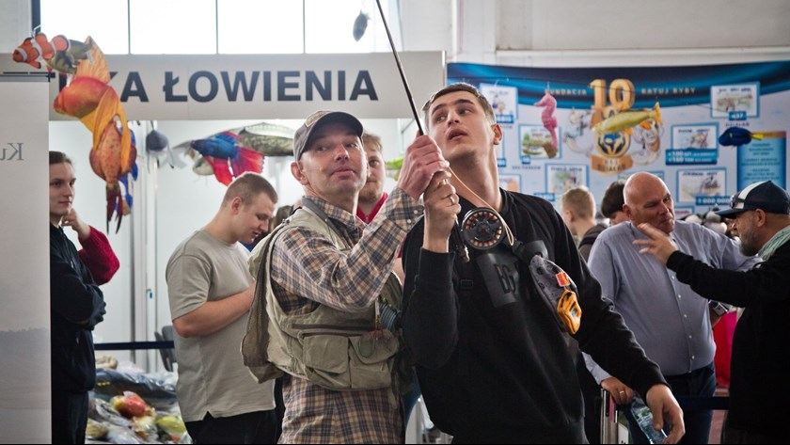

**Wędkarstwo muchowe – interesująca nisza i nowa przygoda**

W czasie tegorocznej edycji Rybomanii znacząco poszerzona została tematyka wędkarstwa muchowego. W pawilonie 4 znajdował się 20-metrowy basen prezentacyjny, na którym przez 3 dni prowadzone były pokazy, prelekcje i testy sprzętu. Doświadczeni wędkarze muchowi i ichtiolodzy starali się zarażać tą metodą osoby, które nie miały dotąd okazji na jej wypróbowanie, a z tymi bardziej doświadczonymi dzielili się swoją wiedzą i najlepszymi praktykami. W tym miejscu można było zobaczyć, w jaki sposób wiąże się, czyli tworzy, tzw. muszki, a nawet wypożyczyć wędkę, aby spróbować swoich sił.

**Co ponadto?**

* Wśród nieodłącznych atrakcji Rybomanii nie zabrakło **Gigantycznego Akwarium**. Zbiornik na niemal 20 000 litrów wypełniony był kilkudziesięcioma okazami polskich ryb: karpiami, jesiotrami, boleniami, leszczami, szczupakami, sandaczami, sumami i karasiami, „testującymi” sprzęt najlepszych firm i umiejętności wybitnych wędkarzy na oczach widzów.
* W programie wydarzeń swoje silne miejsce jak zawsze zajęła **scena prelekcyjna**, a na niej wystąpienia najbardziej uznanych autorytetów rozmaitych dziedzin wędkarstwa, w tym między innymi: Alana Blaira, Jakuba Vagnera, Rossa Honey'a, Kamila Walickiego, Przemka Mroczka, Moniki i Łukasza Lechowskich czy Łukasza „Tuszola” Tuszyńskiego.
* Kolejna odsłona **Akademii Młodego Wędkarza tym razem zakrojona była na aż 11 partnerów i 5 sponsorów!** Akcja skierowana była do dzieci do 10 rż, przez 2 dni realizowała cel rozpalania w najmłodszych wędkarskiej pasji w poszanowaniu do środowiska naturalnego. Partnerzy Akademii zapewnili nie lada wyzwanie – u każdego z nich młodzi wędkarze rozwiązywali zagadki i sprawdzali swoją wędkarską wiedzę i umiejętności, a sponsorzy zapewnili atrakcyjne nagrody za ten wysiłek!
* Prawdziwa **plejada twórców internetowych** – tegoroczna edycja rozwinęła „czerwony dywan” dla tych bardziej i mniej znanych influencerów wędkarskich. Obecni oni byli zarówno na stoiskach wystawców, jak i w strefach specjalnych.

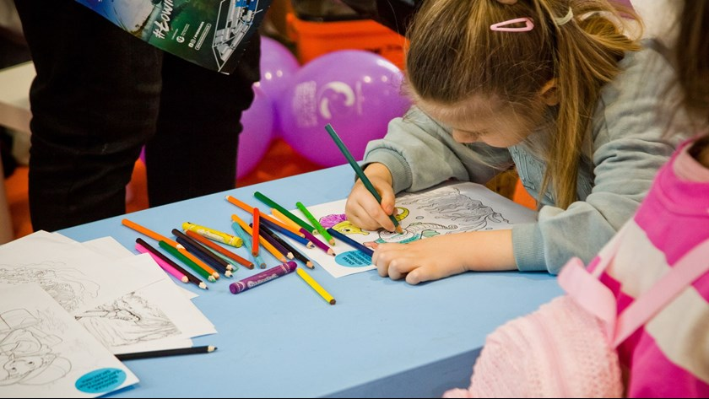

Targi Rybomania udowodniły kolejny raz, że wędkarze to przede wszystkim ogromna społeczność, dla której wspólnym mianownikiem jest chęć przeżycia przygody, niezwykłe emocje i oczekiwanie na rybę życia. Rybomania to miejsce spotkań pasjonatów – zarówno tych z wieloletnim stażem i ogromną wiedzą, jak i tych, którzy dopiero napiszą swoją historię wędkarską. To także wydarzenie, które pozwala poznać piękno przyrody i kształtuje postawy mające na celu jej ochronę, a zarazem miejsce dyskusji o aktualnych zagadnieniach dotyczących środowiska naturalnego. Wszystko to i wiele więcej działo się przez wiosenne 3 dni na Międzynarodowych Targach Poznańskich.